Zarządzenie nr 45 Regionalnego Dyrektora Ochrony Środowiska w Olsztynie z dnia 26 lipca 2022 r.
w sprawie wskazania drogi do ruchu pojazdów w granicach rezerwatu przyrody „Kadyński Las”
Na podstawie art. 15 ust. 1 pkt 18 ustawy z dnia 16 kwietnia 2004 r. o ochronie przyrody (Dz. U. z 2022 r. poz. 916) zarządza się, co następuje:
§ 1. Wskazuje się do ruchu pojazdów fragment drogi na obszarze rezerwatu przyrody „Kadyński Las”, zwany dalej „drogą”.
§ 2. Przebieg drogi przedstawia mapa stanowiąca załącznik do niniejszego zarządzenia.
§ 3. Zarządzenie wchodzi w życie z dniem podpisania.
Z up. REGIONALNEGO DYREKTORA
OCHRONY ŚRODOWISKA W OLSZTYNIE
Aleksandra Krzysztoń-Rzodkiewicz
p.o. Zastępcy Regionalnego Dyrektora Ochrony Środowiska-
-Regionalnego Konserwatora Przyrody w Olsztynie

Załącznik do zarządzenia Nr 45 Regionalnego Dyrektora Ochrony Środowiska w Olsztynie z dnia 26 lipca 2022 r.
Droga, na której dopuszczony został ruch pojazdów w granicach rezerwatu przyrody „Kadyński Las”
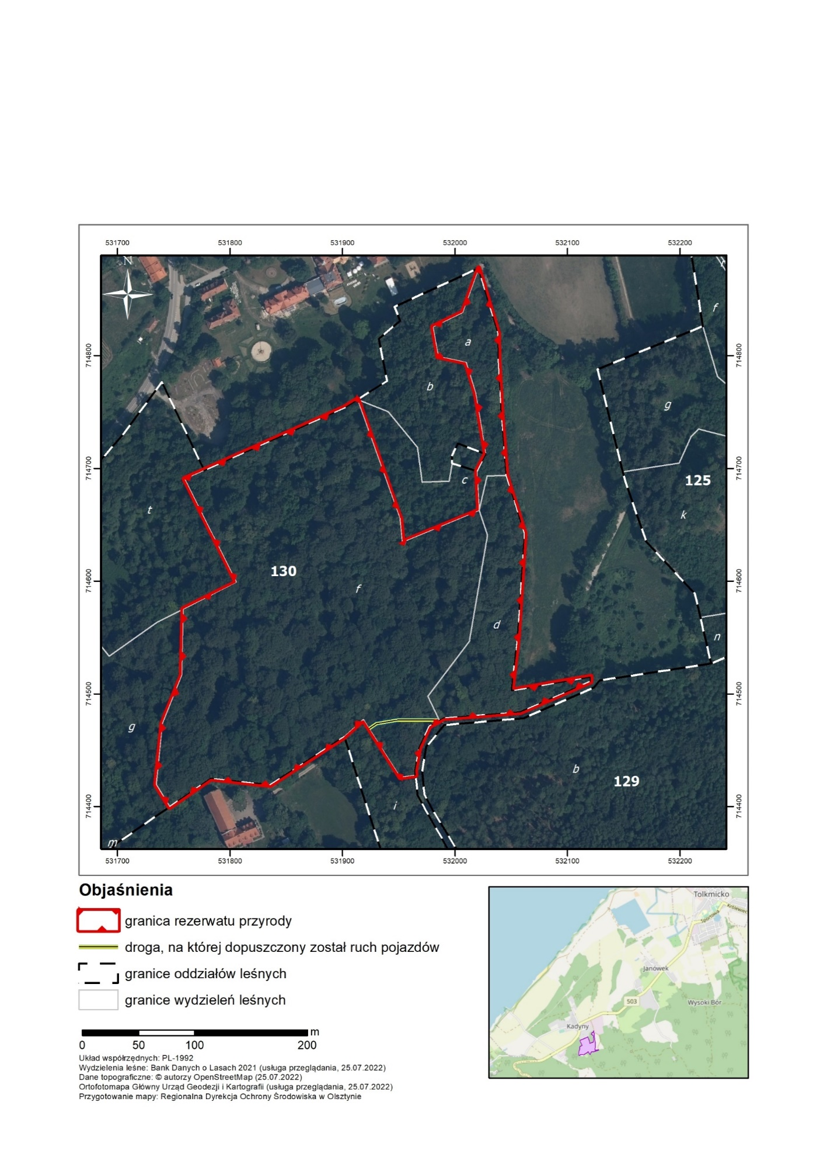

Uzasadnienie
Zgodnie z art. 15 ust. 1 pkt 18 ustawy z dnia 16 kwietnia 2004 r. o ochronie przyrody (Dz. U. z 2022 r. poz. 916) w rezerwatach przyrody zabrania się ruchu pojazdów poza drogami publicznymi oraz poza drogami położonymi na nieruchomościach stanowiących własność parków narodowych lub będących w użytkowaniu wieczystym parków narodowych, wskazanymi przez dyrektora parku narodowego, a w rezerwacie przyrody przez regionalnego dyrektora ochrony środowiska.
Zarządzenie Regionalnego Dyrektora Ochrony Środowiska w Olsztynie w sprawie wskazania drogi, na której dopuszczony jest ruch pojazdów w granicach rezerwatu przyrody „Kadyński Las” jest wykonaniem powyższej delegacji ustawowej.
Wskazana droga stanowi kontynuację drogi publicznej (działka nr 524, obręb Kadyny, gmina Tolkmicko) prowadzącej od wsi Kadyny do zespołu klasztornego Franciszkanów, w tym kościoła parafialnego p.w. św. Antoniego Padewskiego w Kadynach.
Z up. REGIONALNEGO DYREKTORA
OCHRONY ŚRODOWISKA W OLSZTYNIE
Aleksandra Krzysztoń-Rzodkiewicz
p.o. Zastępcy Regionalnego Dyrektora Ochrony Środowiska-
-Regionalnego Konserwatora Przyrody w Olsztynie

